齊魯風 兩岸情part3
又是練太極拳的早上..練練練～練完之後～我們就派社長.副社潛入忠信那桌～當然啦～這是設計好的故意排擠法...故意排擠法的過程嘛..就是祕密拉
然後他們就開始詢問細節搂～連問題都是昨天開會討論的～像有沒有宵禁.可不可以出來.有沒有收鑰匙等等~~然後重點就是她們來不來～當阿光比了OK 字樣～就一切都搞定啦～哇哈哈～～期待ㄚ期待～至於為什麼要派他們兩個去呢..因為昨天在大明湖他們2個已經有了第一次接觸～比較熟嘛～
記得一整個早上就耗在山東省科技館～我個人認為是和台灣的沒有太大差別拉～而且我們還去坐了什麼火箭的～就待在裡面一直被搖一分鐘～然後聽聽他的廣播內容～被騙了5塊人民幣～嗚嗚~~記得裡面到要結束時～廣播還說:[看～那是我們祖國美麗的寶島~台灣～它像不像是海洋裏的一塊寶石呢??] 現在想想還真的是滿好笑的～如果張學正聽到～應該會樂上天吧～哈哈～!這個早上在參觀之外呢～我們又找了另一個人來我們房間～當然～靠的還是他們搂～（對了～記得我們計劃原本要宣告失敗的～因為他們晚上他們老師要帶他們去逛街～嗚嗚~但是有我在,事情又將可能會有變卦~~因為我~~是~~救世主~~~看下面就知道）
中午吃飯～在餃子城～記得那裏有個忠信的學弟～一直看電視螢幕..因為那螢幕上有辣妹...大家都這樣猜測~學弟不知道～成功這桌的人都在注意他耶～哈哈～而那天ㄚ～記得非常清楚～～因為除了他狂盯電視上的辣妹外~還上了二十幾道菜～(這兩件事骨銘心阿)沒辦法～快酸吧～大家都吃到漲了～連湯和水果(還有沒有菜不知道..)都沒上～我們就先閃哩～要不然大概真的會瘋掉~~
下午就跑去動物園～動物園裡的熊貓～他似乎很老了～也不帶有攻擊性了...可能被關久了..被人類欺負久了..沒辦法抵抗也沒得抵抗...憐憫之心似乎又開始萌芽... 他原本要休息～因為我們來到動物園～又害得牠不能休息..關在籠子裡真夠可憐..連睡覺都還不行～他除了每天可以安然得到食物之外..似乎就沒有辦法擁有什麼了.. 除了每天接受觀光客投以的好奇眼光之外~似乎沒有其他生存目的了...動物園...換個角度思考~如果哪天被關的是我..將心比心即知其苦阿..哀～～金絲猴.. 也是這個動物園的特色～我們當然就去看看搂～想不到阿~牠比我還會搶鏡頭>"<~接著坐上車開到了看老虎的地方..看著看著就走到下面去看牛羊駱駝有迷你馬～記得校長要騎上去時～那工作人員說不行～只是沒人鳥管理員罷了～在大家的歡呼中～校長可榮譽了好一陣子～接著看駱駝～那就是我的天下拉～～我們原本只是覺得餵草無聊～想說餵餵其他東西～索性我們就想到Extra廣告～我就掏出口香糖～拿2顆在手上～假裝要給他往上拋想不到駱駝就真的張嘴要接～之後有人餵草給牠吃～他還不吃呢!!告竟然是真的～沒看到那種畫面是難以相信的～牠竟然如此的想要吃我手中的口香糖... 雖然旁邊有人叫我丟給牠吃～不過我怕牠吃了會有問題～最後還是沒給牠～但是牠真的是積極的想要(根本是渴望)那ㄟ安捏～挖馬恩災～呵呵
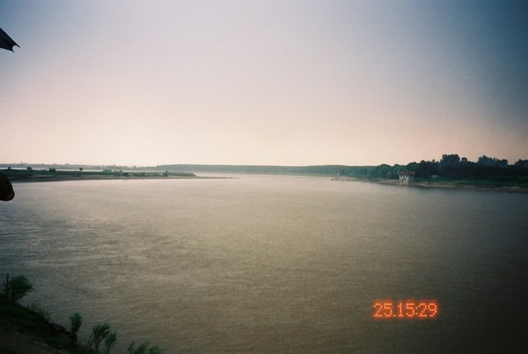再來到了黃河公園～看看黃河水～水勢不很勇猛～記得有忠信的女生要拍照～就把傘放在地上～結果就..飛下去了～台辦的人還真有種～就下去把它撿了回來～雖然下去那裡還不及水但是也有點危險性倒是真的～記得那時候下打雨～楷學把傘借我自己沒撐～嗯～你的恩我會記著～哪知回到車上雨停了..我和校長很高興的說要去逛街～越說越興奮～最後他就叫我去跟台辦的人說～恩～想去逛街的朋友們(包括忠信滴～)要感謝我ㄚ～果然~我~~是~~救世主~~這樣子~下午逛完街~晚上他們就不用逛街~他們不用逛街~就代表他們要待在宿舍~待在宿舍就表示6202號房今晚會很熱鬧~哇哈哈!!
最後我們就去逛街拉～在那個商圈我買了杏和2包咖啡糖～我們原本要買酒的～後來猶豫又沒買～不到10元台幣耶>"<不過大家還是逛的算高興拉～哈哈大家都買到自己想買的～後來陳美麗來我們這～又來探消息～這次是真被探走了～我忘記我們說過什麼～只不過確定有說到成功開放的校風～她對我們的印象又更差了～管它的～哈哈～最後校長又跑回去買銀寶善存～也沒買到..浪費了一點點時間..記得晚餐回宿舍吃～然後就到晚上的重頭戲啦~~~
晚上的準備:恩～我們房間真乾淨到不可想像～成功人一看都讚嘆～這是男生的房間嗎？看到了吧～我和楷學多愛乾淨～楷學因為我們浴室門前的隔水鐵條斷.歪了還一直在處理門前那塊地毯呢..用吹風機拉～毛巾啦..真是累死他了～當一切結果準備好後～阿光打電話～他們來了～有人打死不脫鞋～喂～我很愛乾淨滴～算了～那天也沒計較那麼多～原本要玩節奏遊戲～不過忠信的女生都不會玩～只好直接切入主題～"腦殘99"～我坐在門邊和楷學顧門～就和劉芹宣聊聊天吧～聊的也是忠信有多嚴~恩～我們好像話題一直都是這個耶...@@"他們在玩99我們在旁邊看～才有點接觸而以就..被打斷了～～中間也有好幾次的危機～不過最好的還是黃老師拉～送來一大桶的爆米花～公立老師不錯八～然而一直有人進進出出我們心情時緊時鬆～尤其是忠信男生跑來我們房間打打電話又回去～真有點可疑...當然～最後大家最不想預見的事情還是發生了~~他們老師來了～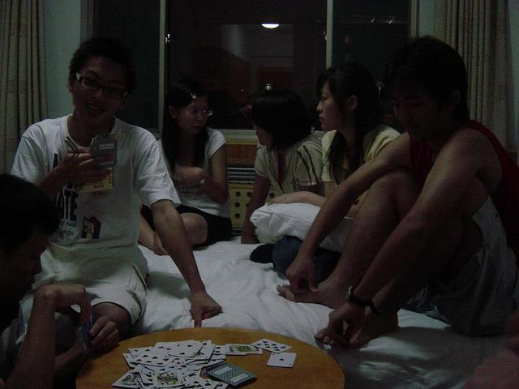嗯~是李老師說的漂亮老師~就是她~雖然她來了說話也算客氣... 然後就把他們帶走拉～～那時候才10點多一點～我記得後來我們就繼續阿～只是不HIGH了～中途李老師還跑過來問我們有沒有人會刮痧~~ 我就幫他刮拉~~刮的滿背全都脹紅~~根據我經驗~那必定中暑~~紅成那樣~雖然我刮過的人(含李老師)不超過5個...那天的晚上大概１２點大家散會後我和楷學去到社辦～聊聊天～說說某些人壞話～吃吃泡麵～我就睡了～有人還寫信道歉寫到了４點～真辛苦阿～記得..昨天阿光占我床～今天我就佔小李的床摟～～哈哈～我就在那睡著了～小李和楷學就到隔壁房間寫信去啦～恩～就這樣～又結束了一天......
筆於8/10(四)

